Webpack + NodeJS + React

1.Tại sao phải custom câu lệnh webpack? Không thể sử dụng câu lệnh webpack có sẵn được hay buộc phải dùng thứ này? Webpack bản trước có thể chạy trên client và server luôn hay sao ?

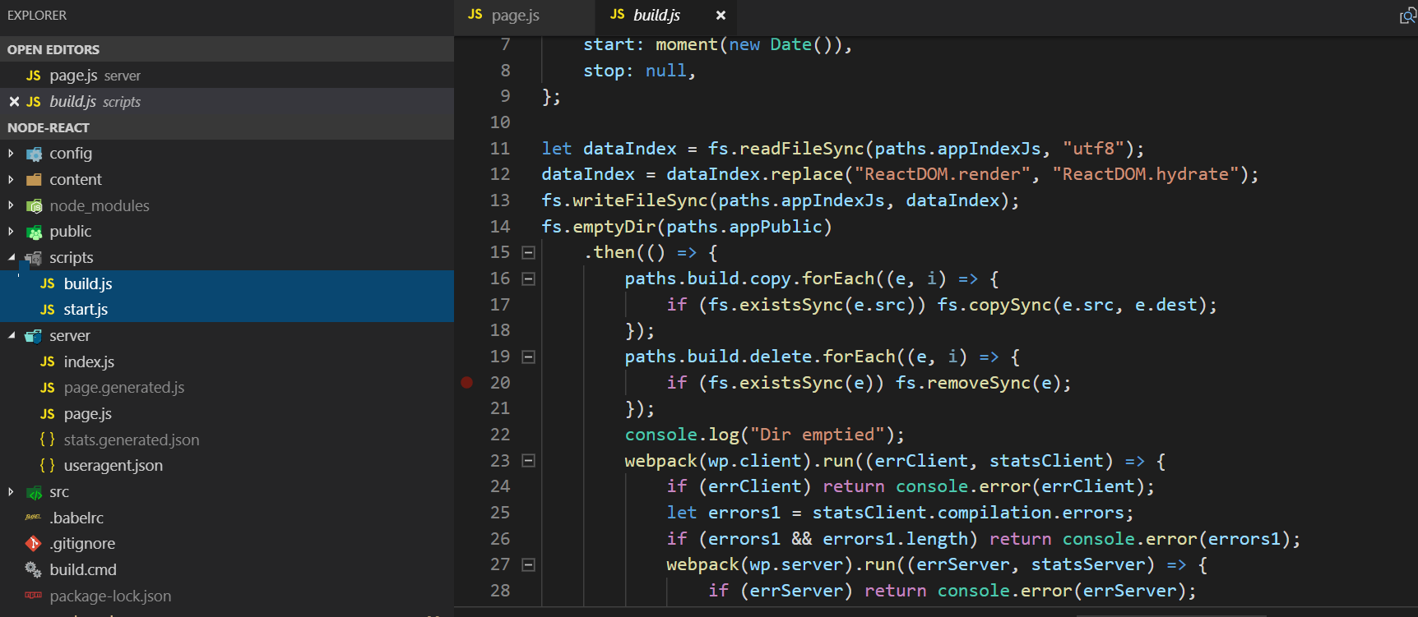

2.Tạo ra 2 file này cho mục đích gì? Tại sao không dùng trực tiếp page mà phải sinh ra 2 file này?

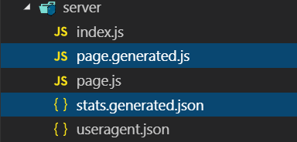

3. Câu lệnh webpack để chạy webpack.config.client.js và webpack config.server.js ở đâu?

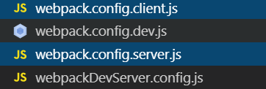

4.Webpack.config.dev server được lấy ở đâu? Nó có phải là file webpack.config.js không? Có phải là nơi khi chạy lện webpack sẽ bắt đầu chạy cái này không?

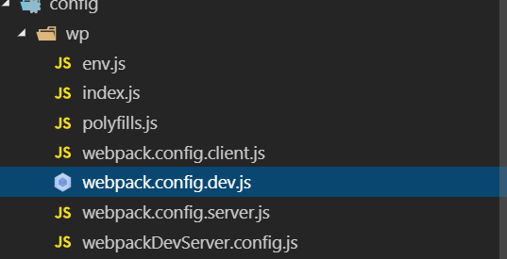

5.Không hiểu đoạn code này? Vả lại res req trong đây được lấy từ đâu?

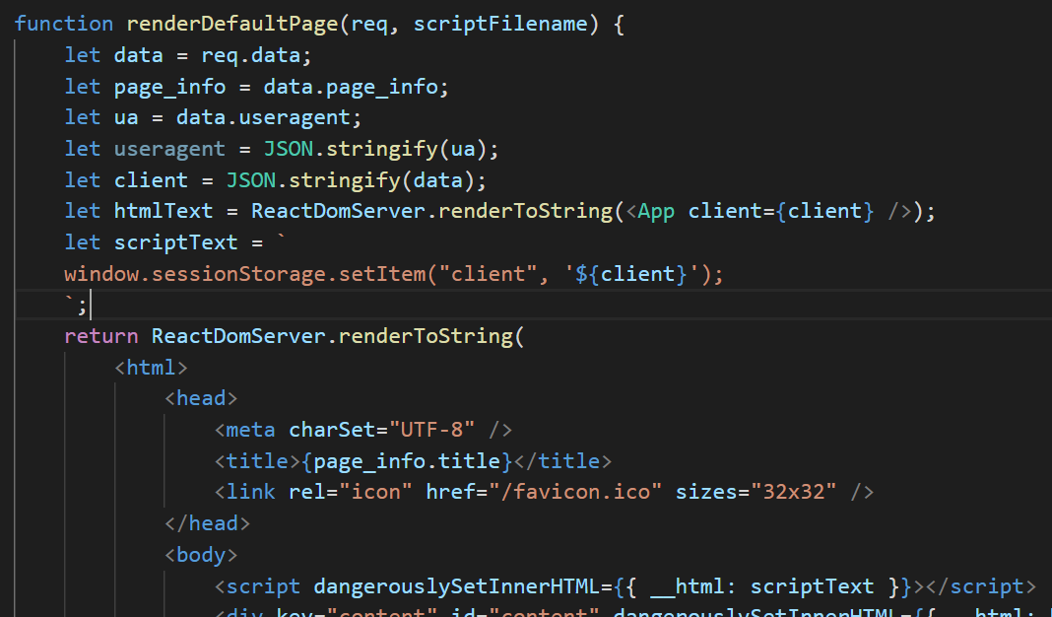

6. Server side render

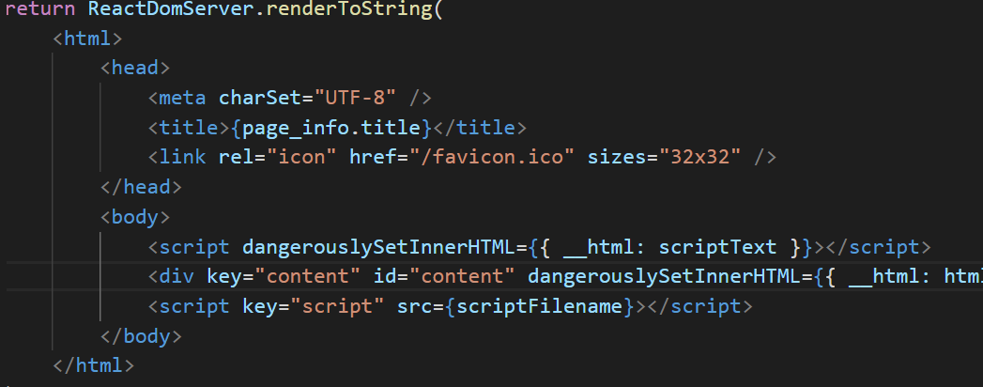

Còn client là file index.html

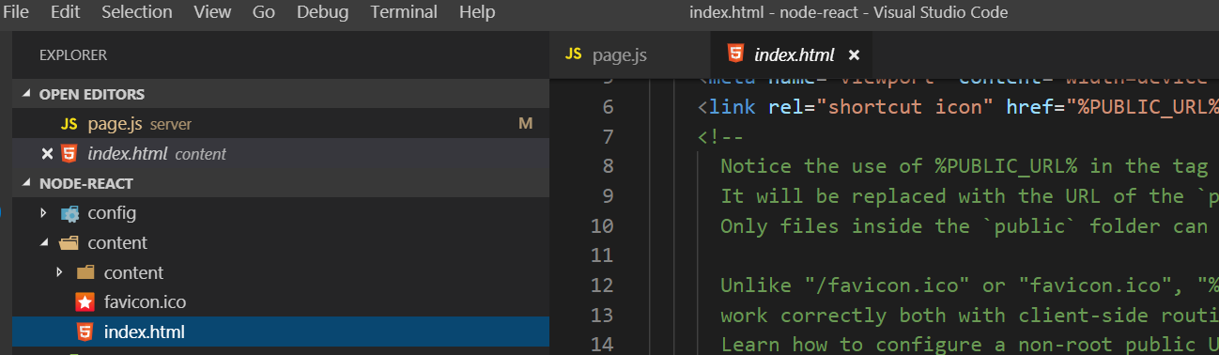

Vậy thì việc này có 2 việc này có liên quan gì với nhau?